Transact SQL : interaction avec la base de données – Instructions de base

Introduction
Le langage Transact SQL permet toutes les formes d’interaction avec la base de données
- Sélections de données (cf semaine dernière) et récupération dans une variable, avec SELECT @Variable
- Insertion de données avec INSERT
- Mise à jour de données avec UPDATE
- Suppression de données avec DELETE
- Mise à jour conditionnée (mélange de INSERT, UPDATE et DELETE) avec MERGE

Instruction SELECT

Cf la semaine dernière instructions SELECT et SET.
La particularité de l’instruction SELECT dans Transact SQL est la syntaxe de la directive : on écrit SELECT @Variable1=expression1, @Variable2=expression2 … FROM Table1 … ;

Plusieurs cas se présentent :
La requête
- ne renvoie aucune ligne : pas d’erreur, aucune affectation de variable
- renvoie 1 seule ligne : le résultat est affecté à la variable. Cas attendu pour le moment
- renvoie plusieurs lignes
  - Seule la dernière ligne est utilisée pour l’affectation
  - Si on veut manipuler plusieurs lignes, il faut utiliser soit un curseur , soit une fonction table : notions abordées plus tard. La variable système @@rowcount donne le nombre de lignes retournées par l’instruction SELECT

Exemple 1 :

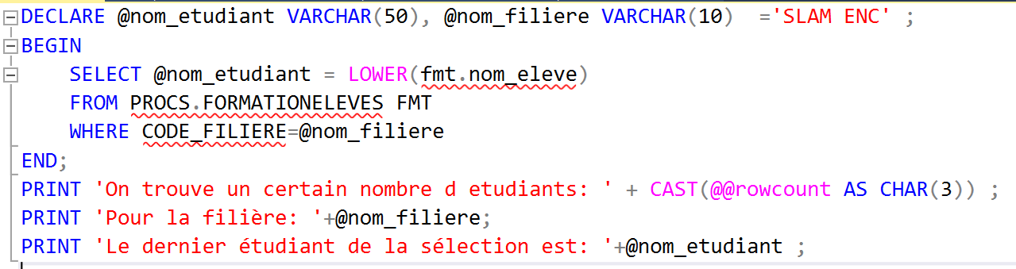

Instructions INSERT

Même syntaxe que pour une insertion SQL, mais cette fois ci avec des variables Transact SQL.

Les insertions commencent par l’instruction BEGIN TRANSACTION qui se termine :
- Soit par ROLLBACK TRANSACTION : l’insertion est annulée
- Soit par COMMIT TRANSACTION : l’insertion est validée et « committée’ → la ligne est effectivement insérée à la table

Exemple 2 :

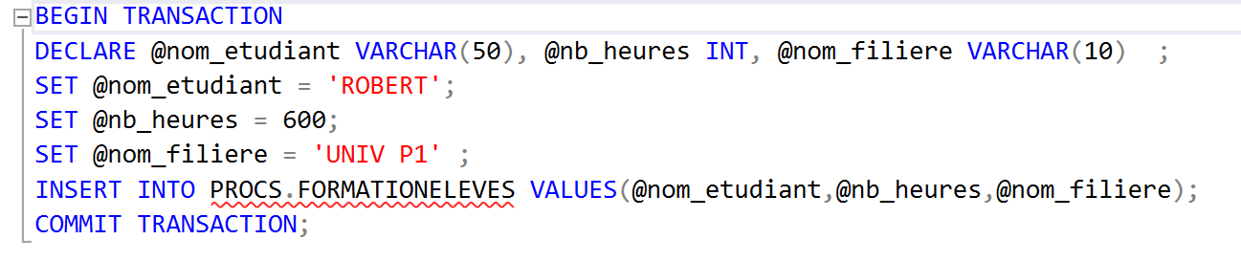

Instructions UPDATE et DELETE

Même syntaxe que pour une insertion SQL, mais cette fois ci avec des variables Transact SQL.

